Министерство образования Республики Беларусь

Учреждение образования

«Брестский Государственный технический университет»

Кафедра ИИТ

**Лабораторная работа №4**

По дисциплине «Основы алгоритмизации и программирования»

Тема: «Операторы языка С. Составление разветвляющихся алгоритмов.»

**Выполнил:**

Студент 1 курса

Группы ИИ-21

Карагодин Д.Л.

**Проверил:**

Гирель Т.Н

Брест 2021

**Цель работы:** Изучение основных операторов и конструкций языка C для программирования разветвляющихся алгоритмов (If, Case).

**Вариант №1**

**Текст задания №1**

**Проверить истинность высказывания: "Квадратное уравнение** **A·x2 + B·x + C = 0 с данными коэффициентами A, B, C имеет вещественные корни".**

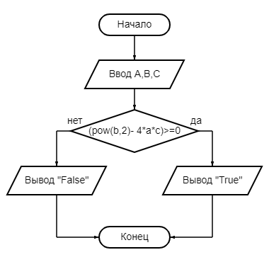**Блок-схема алгоритма**

**Текст программы**

#include <stdio.h>

#include <math.h>

int main(){

double a,b,c;

printf("Write First number: ");

scanf("%lf",&a);

printf("Write Second number: ");

scanf("%lf",&b);

printf("Write Third number: ");

scanf("%lf",&c);

if((pow(b,2)- 4*a*c)>=0){

printf("True");}

else printf("False");

return 0;}

**Результаты работы**

Write First number: 1

Write Second number: 5

Write Third number: 2

True

**Проверка корректности работы программы**

A*x2 + B*x + C = 0;

A=1;B=5;C=2;

Дискриминант = B2 – 4*A*C = 25 – 4*1*2 = 17 >= 0;

Следовательно, есть вещественные корни.

**Текст задания №2**

**Дан номер месяца (1 — январь, 2 — февраль, ...). Вывести название соответствующего времени года ("зима", "весна" и т.д.).**

**Текст программы**

#include <stdio.h>

int main()

{

unsigned int a;

printf("Vedite Nomer Mesyaca: ");

scanf("%d",&a);

switch(a){

case 3 ... 5: puts("Vesna");break;

case 6 ... 8: puts("Leto");break;

case 9 ... 11: puts("Osen");break;

case 1 ... 2:

case 12: puts("Zima");break;

default: puts("Net takogo Mesyaca");break;

}

return 0;}

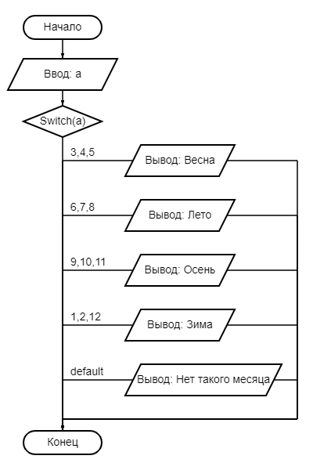**Блок-схема алгоритма**

**Результаты работы**

Vedite Nomer Mesyaca: 6

Leto

**Проверка корректности работы программы**

Шестой месяц в календаре – это Июнь. Июнь относится к лету.

**Вывод:** Изучил основные операторы и конструкций языка C для программирования разветвляющихся алгоритмов (If, Case).